

ZADÁNÍ

PROJEKTOVÉ DOKUMENTACE

„SKATEPARK BOHNICE“

architektonická studie, dokumentace pro povolení záměru včetně inženýrské činnosti, dokumentace pro provedení stavby, autorský dozor

- Vymezení území
Řešené území se rozléhá na pozemcích parc. č. 585/89, 585/218 v k. ú. Bohnice a parc. č. 1122/1, 1124/1 v k. ú. Troja v Praze 8 v těsné blízkosti dopravního hřiště při ZŠ Glowackého a rušné křižovatky ulic Čimická a K Pazderkám. Situace v zájmovém území je složitá z pohledu výskytu inženýrských sítí, jejich ochranných pásem a výskytu vzrostlých stromů.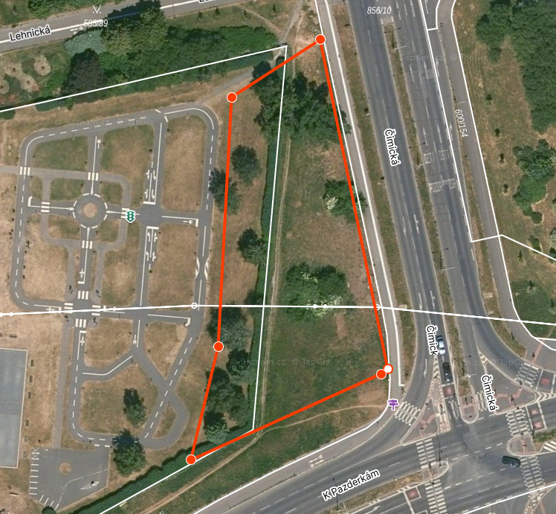

- Existující studie a další podklady
- Plán rozvoje MČ Praha 8 – vydáno r. 2022, kolektiv autorů
- Studie – Skatepark Praha 8 Bohnice, zhotoveno 2023, Mystic Constructions, spol. s r.o.
- Dendrologický průzkum, 2023, Ing. arch. Ondřej Valigura

- Důvodová zpráva – účel pořízení projektové dokumentace
Záměr městské části vybudovat celobetonový skatepark v Bohnicích vychází z potřeby místních obyvatel, silné komunity jezdců na skateboardech a koloběžkách (děti, mládež i dospělí) a je dlouhodobě podporován Českou asociací skateboardingu.
Praha 8 nechala zpracovat koncepční studii skateparku od studia Mystic Constructions, která je přílohou č. 1 tohoto Zadání. Návrh skateparku, jeho charakter a parametry navržených překážek, vychází z jednání s místními budoucími uživateli a přizpůsobuje se limitům v území a respektuje stávající zeleň, kterou zapracovává do návrhu hřiště. Skatepark tvoří více propojených ploch, které kombinují streetové překážky, bazénové nebo rádiusové překážky. Plochy jsou propojeny cestami, které obsahují menší flatové překážky. Obtížnost překážek je nastavená jak pro začínající, tak pro pokročilé jezdce. V trase teplovodu je navržen chodník pro pěší pojednaný z rozebíratelných tvárnic.
V návaznosti na zpracovanou koncepční studii je nyní potřeba zhotovit kompletní projektovou dokumentaci, na základě které dojde ke stavební realizaci Skateparku Bohnice.

- Rozsah zakázky
- Architektonická studie
Architektonická studie bude vycházet ze zpracovaného návrhu – koncepční studie Mystic Constructions
- Dokumentace pro povolení záměru včetně inženýrské činnosti
Dokumentace pro povolení záměru bude zpracována v rozsahu nezbytně nutném pro potřeby územního řízení a stavebního povolení.
- Dokumentace pro provedení stavby
Dokumentace pro provedení stavby bude zpracována v rozsahu nezbytně nutném pro provedení stavby. Součástí bude výkaz výměr v agregovaných položkách.
- Výkon autorského dozoru

